1. 模糊控制介绍

模糊控制诞生于上世纪七十年代，相比于传统控制理论，模糊控制在面对难以使用精确数学方法描述模型的情况下有更大的优势。模糊控制能够与其他方法结合，如模糊PID控制、自适应模糊控制等，表现出良好相容性。模糊控制以模糊数学为基础，使用模糊集合论、模糊语言以及模糊逻辑[1]，将日常经验与相关知识结合到控制器中，形成类似人的思考决策过程。

1. 模糊控制原理

模糊控制系统由输入输出装置、模糊控制器、执行机构、受控对象、监测装置组成，结构与一般控制系统类似。模糊控制器由模糊化、模糊推理、解模糊、知识库组成。

2.1量化因子

量化因子等于模糊集论域除以基本论域，其作用是将实际输入量的真实论域转化为模糊论域。

2.2比例因子

类似的，比例因子等于预期输出量除以模糊集输出量，将模糊控制器输出转化为适当大小实际输出。

2.3模糊化

通过隶属度函数，将精确的输入量得到其对对各模糊集的隶属度，为模糊推理提供依据。常用隶属度函数有s形、z形、高斯形、三角形等。

2.4知识库

知识库分为数据库与规则库。

数据库主要包括模糊化、模糊推理、解模糊的一切知识及模糊空间的分级数等。[2]

规则库则是模糊集的映射关系，由专家知识以及经验等构成,即推理规则。

2.5推理机

根据给定推理规则，结合当前输入与模糊关系给出模糊输出量。推理机是模糊控制器的核心部分。

2.6解模糊

将从推理机处接受到的模糊量解模糊，清晰化为论域内的清洗量，并经过比例因子，变换为实际输出量。解模糊的方法主要有重心法、最大隶属度法等。Matlab提供了五种解模糊方法：面积重心法、面积等分法、最大隶属度平均法、最大隶属度取小法、最大隶属度取大法。

3 设计

为了同时控制角度与位置，我们设计了两个模糊控制器，将两个控制器输出和作为最终输出，以角度控制输出为主，以达到控制目的。

从经验出发选择隶属度函数类型。例如，将角度误差为0.08定义为“正小”，则当角度误差偏离0.08越远，我们越难以用“正小”来描述。即隶属度以0.08为最高点，逐渐向两侧降低，因此可以选用三角形隶属度函数或高斯隶属度函数，同时，为了加快系统响应，选择了三角形隶属度函数。同时，在论域两端选用z、s形函数，因为当误差超过一定范围，我们都将认为其可以用“正大”或“负大”来描述。

按照经验划分，我们将角度误差范围、角速度误差范围、输出范围分别定为

[-0.25,0.25],[-2,2],[-20,20]；将位移误差范围、位移误差范围、输出范围分别定为

[-0.4,0.4],[-1.5,1.5],[-20,20]。同时，采用重心法，依据如下规则表建立了控制器。

|  |  |  |  |  |  |
| --- | --- | --- | --- | --- | --- |
| 位移或角度  速度或角速度 | NB | NS | ZE | PS | PB |
| NB | NB | NM | NM | NS | ZE |
| ZE | NM | NS | ZE | PS | PM |
| PB | ZE | PS | PM | PM | PB |

角度控制器（依次为角度、角速度、输出量隶属度函数）

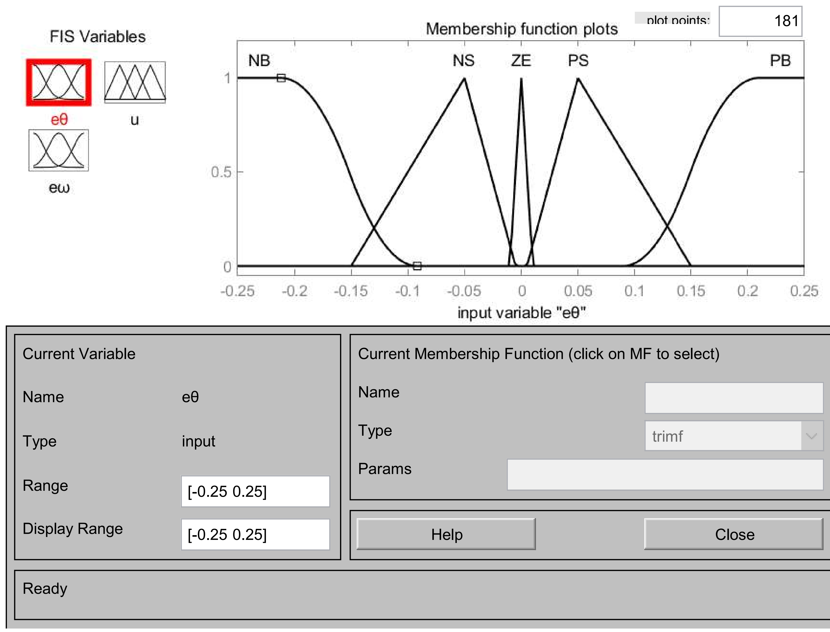

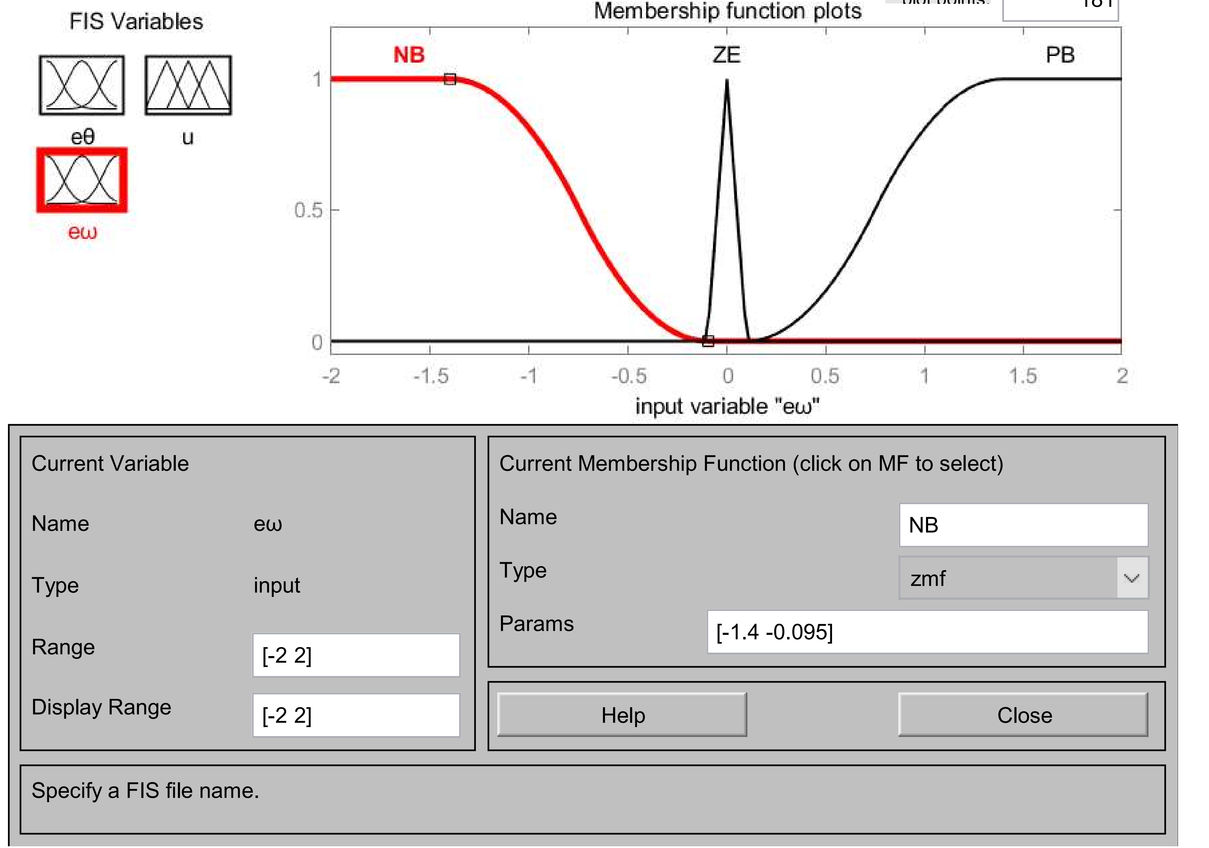

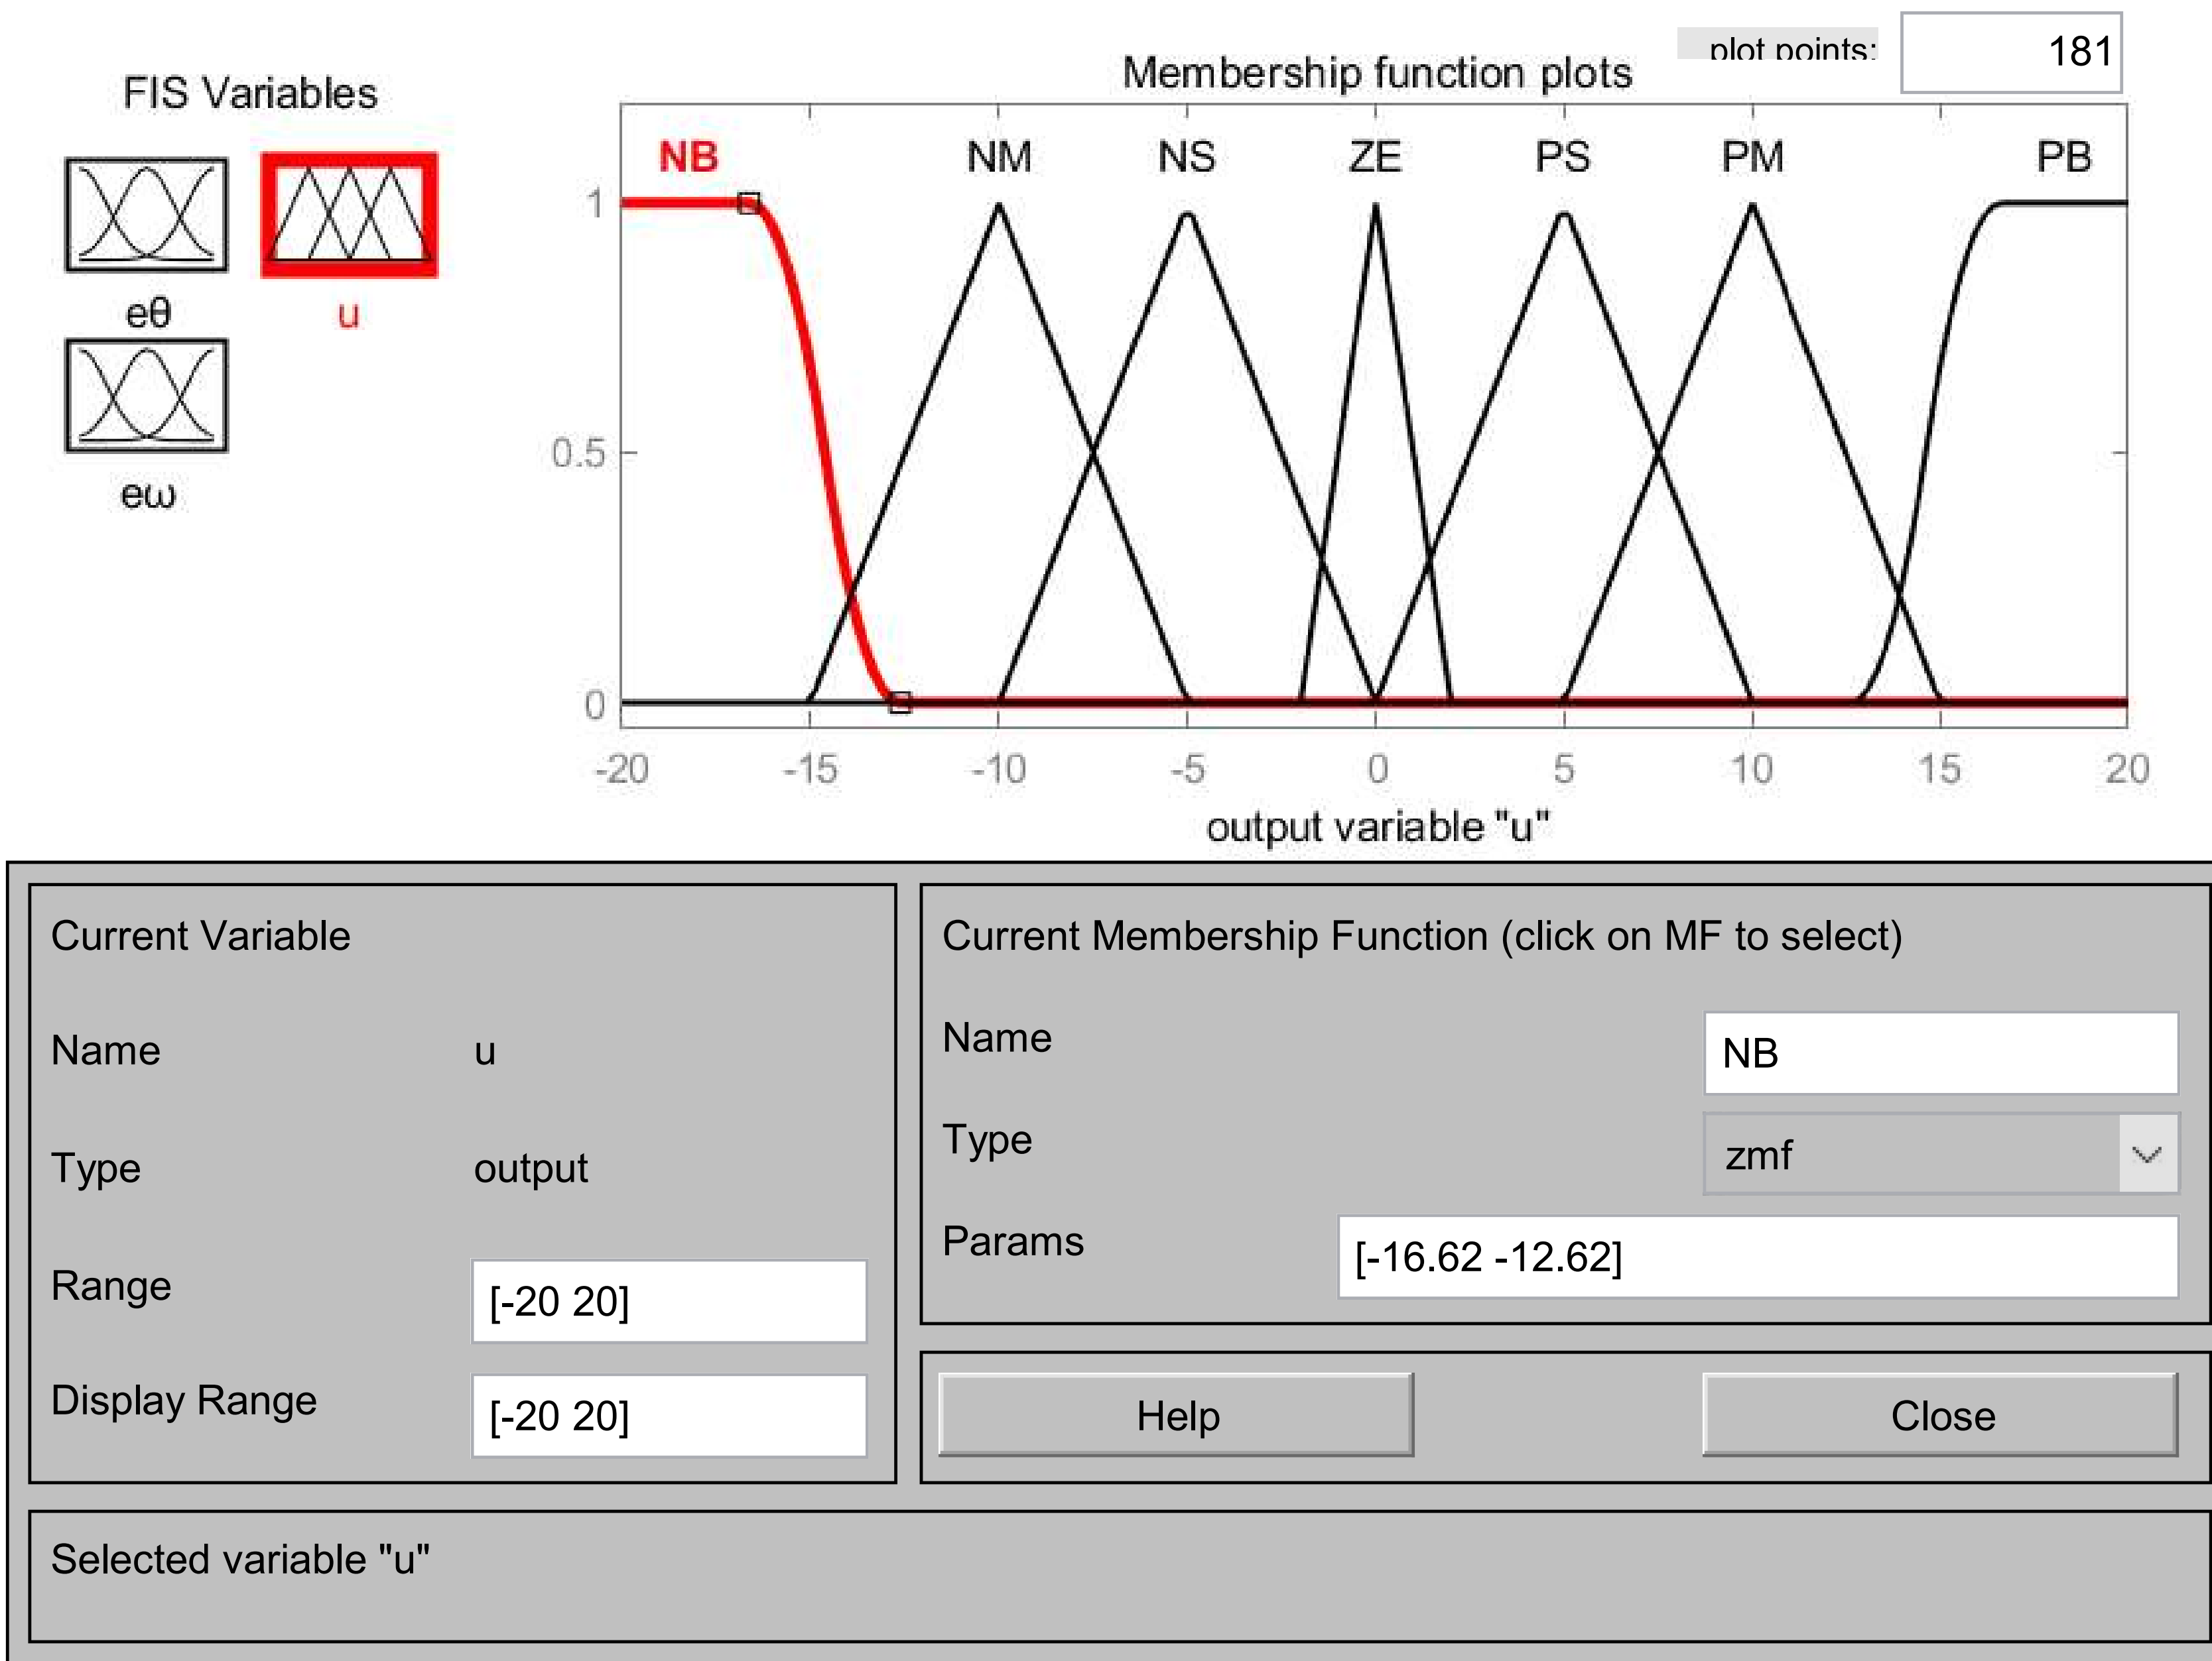

位移控制器（依次为位移、速度、位移输出隶属度函数）

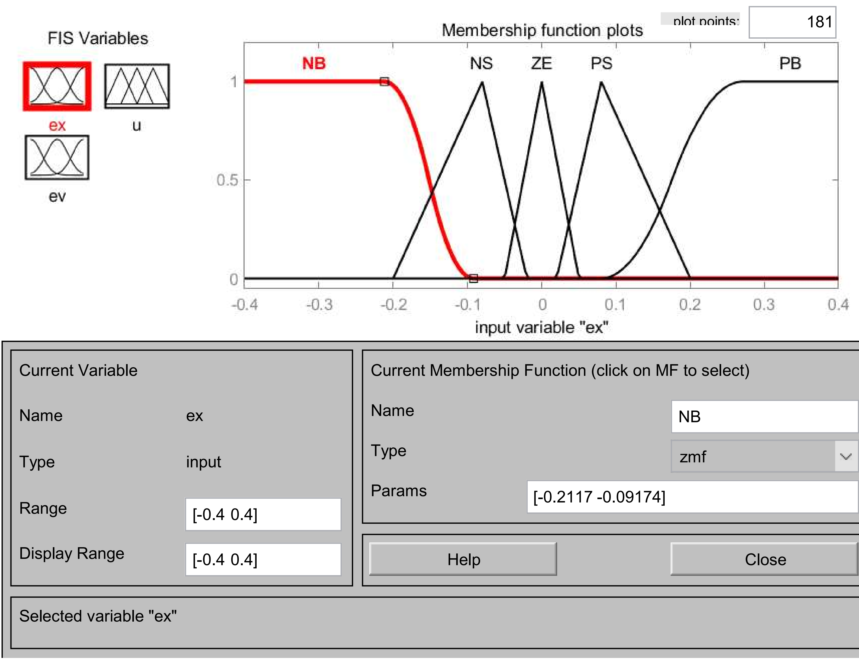

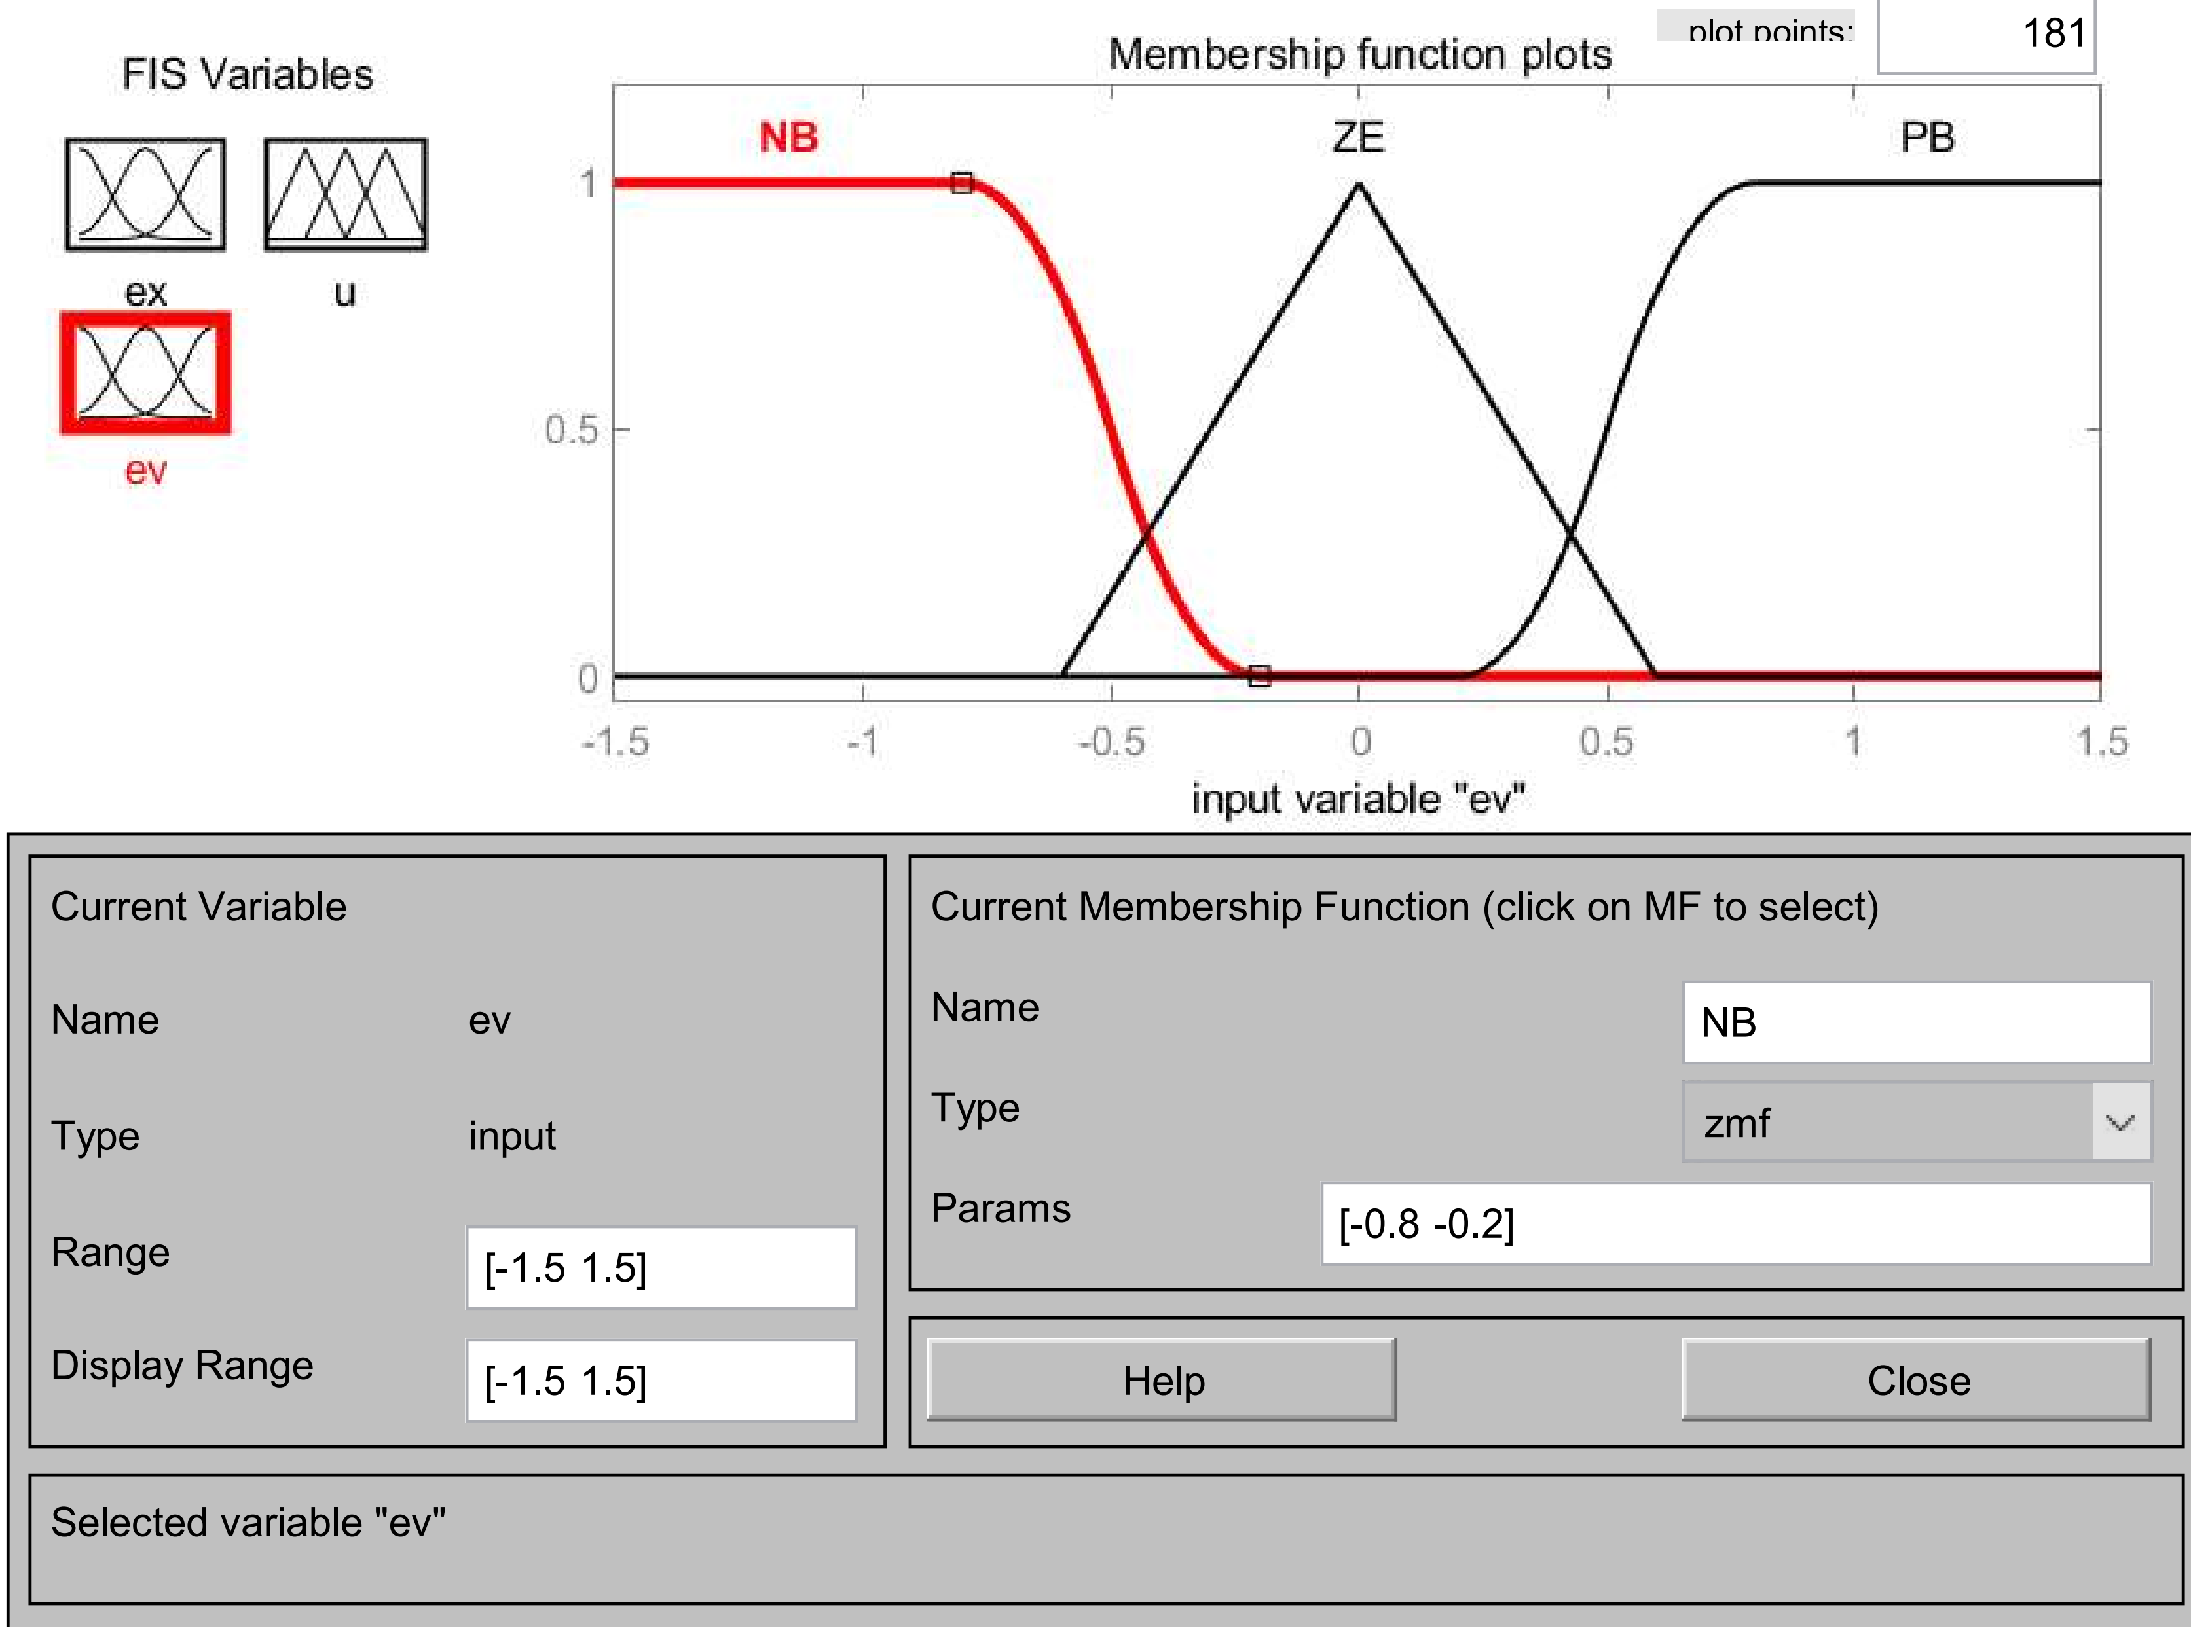

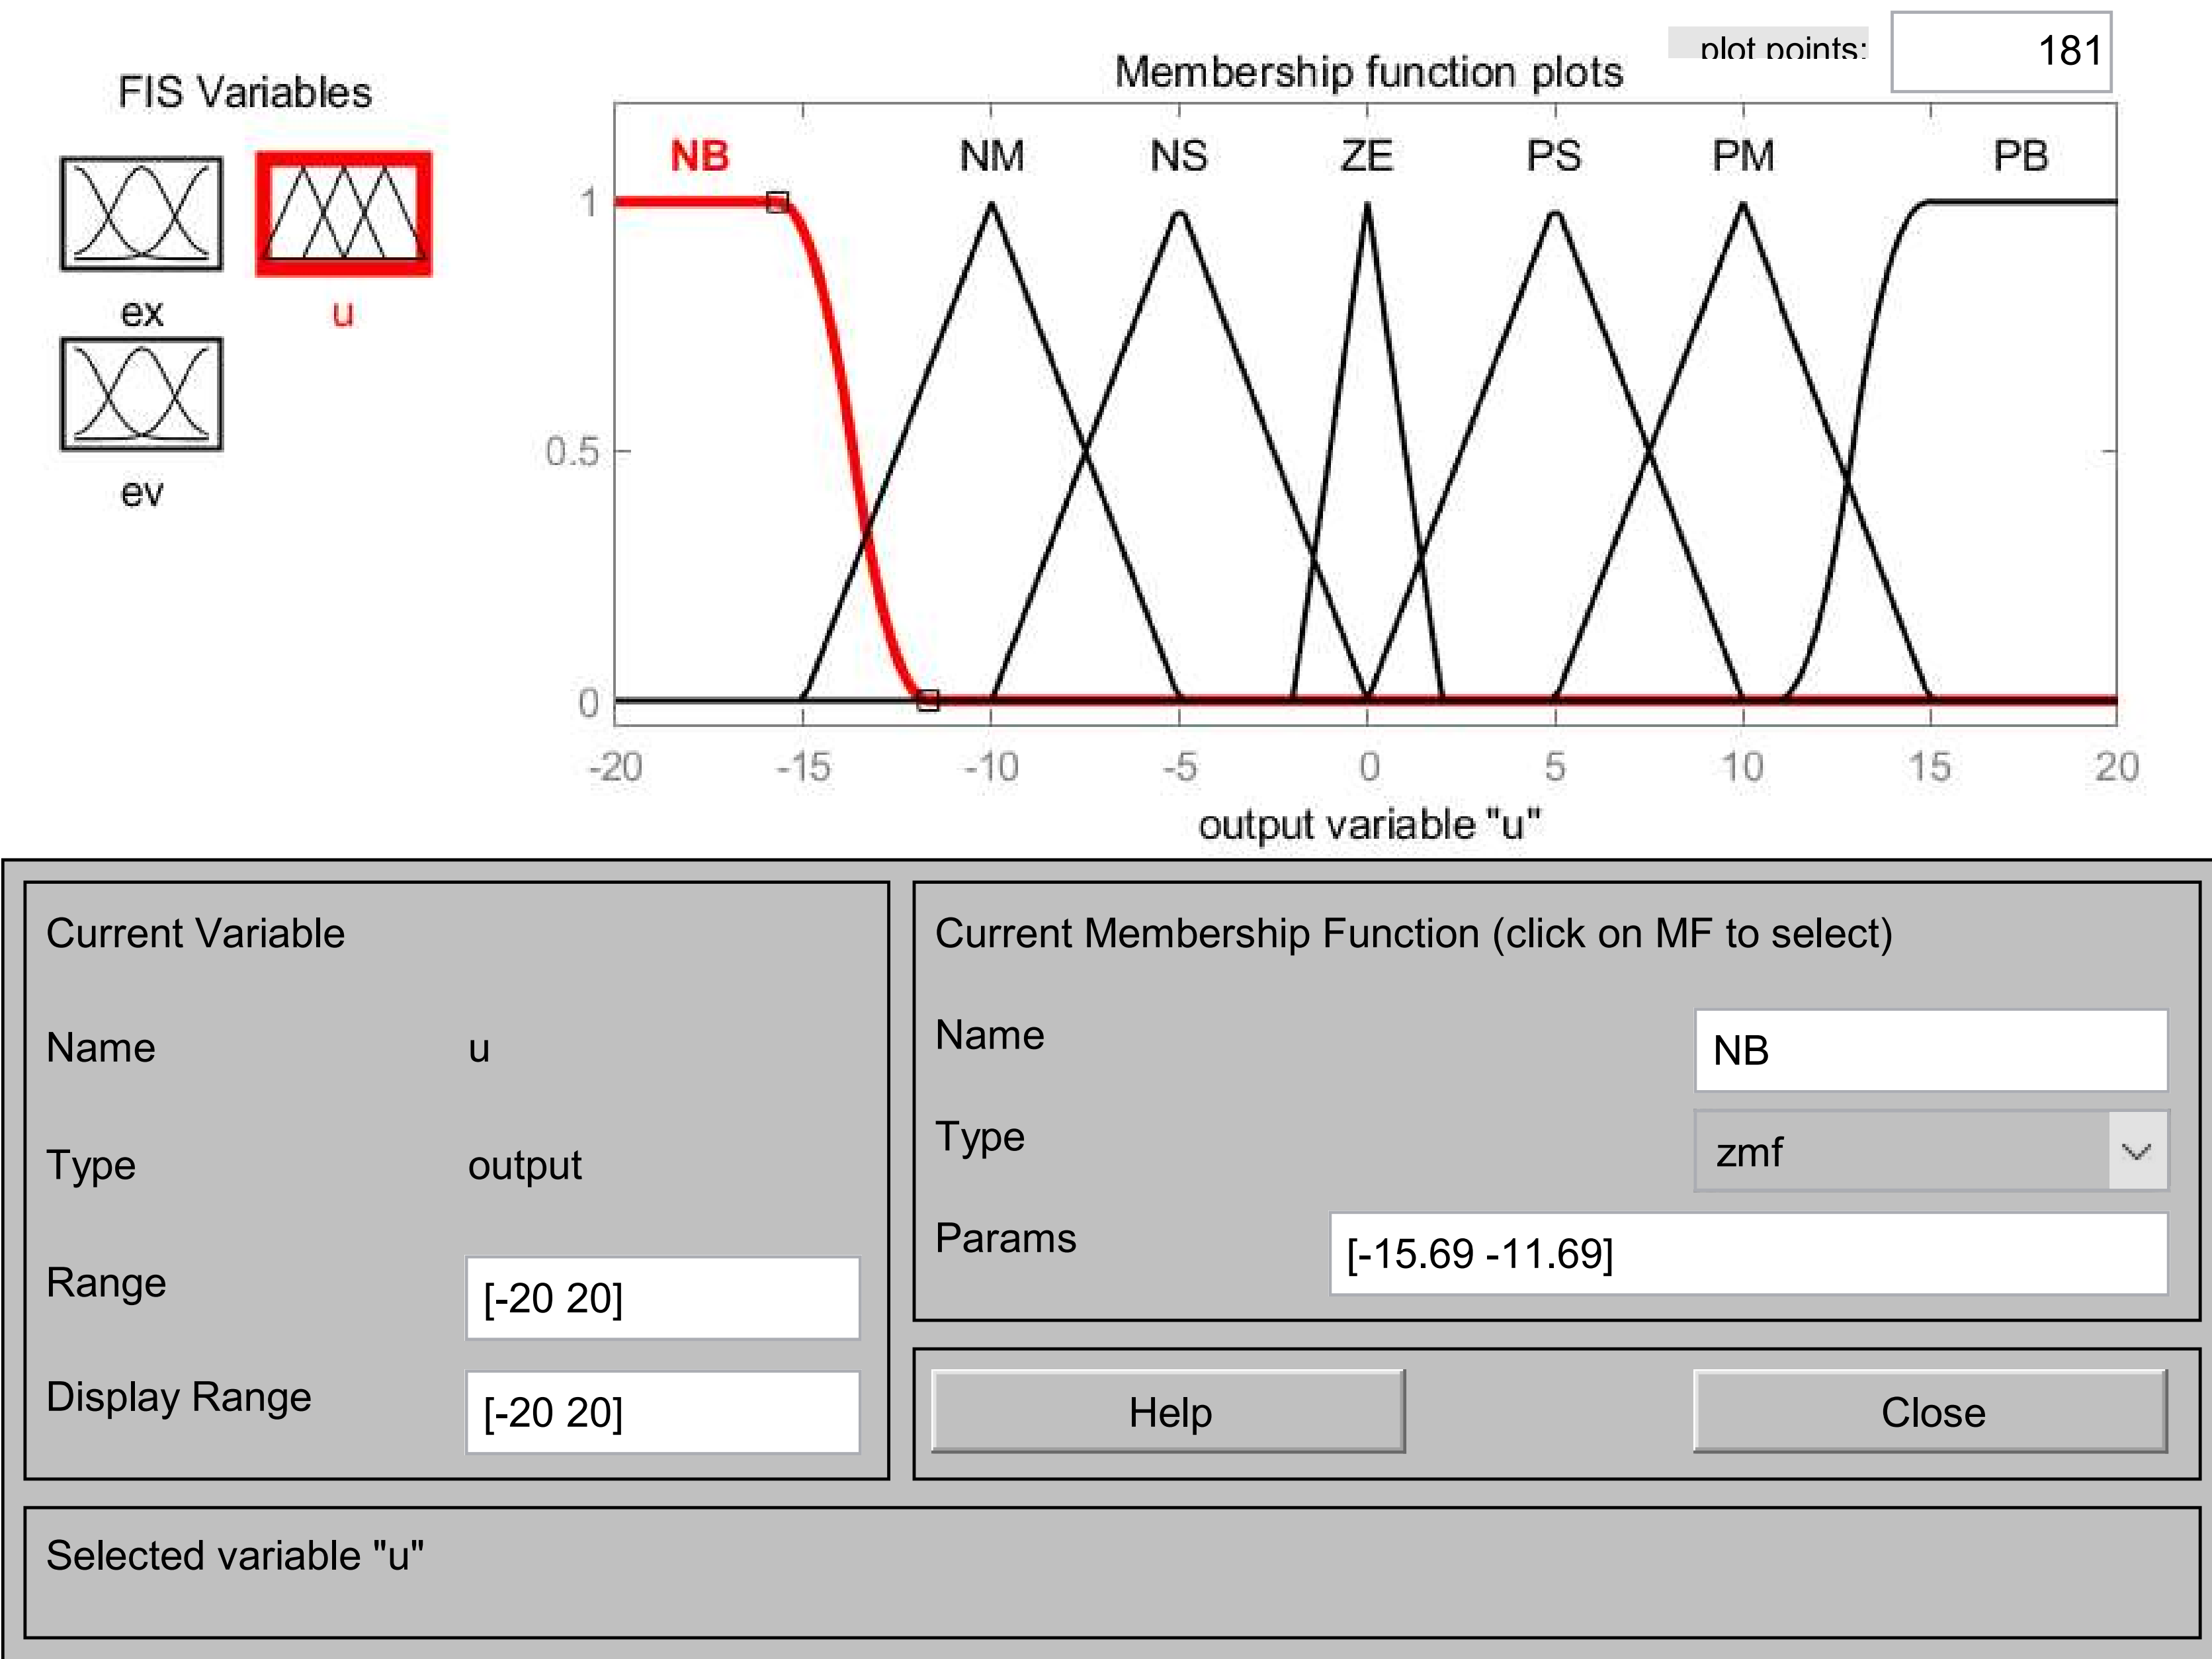

4仿真结果分析

3.1

在无干扰的情况下仅控制角度

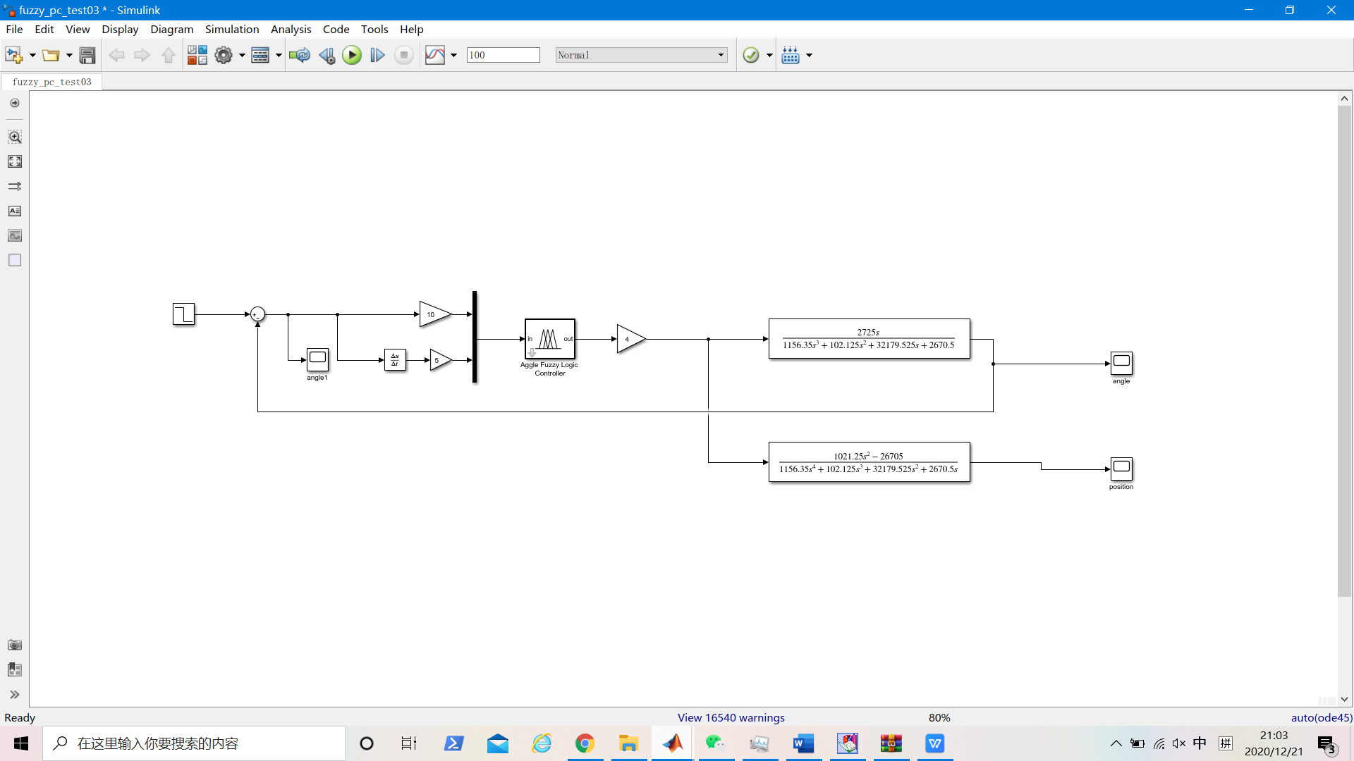在仅通过反馈角度进行控制的条件下，角度能够保持稳定，稳定在10-3的量级上。而位移则不受控制，持续偏向一边，控制效果不理想。

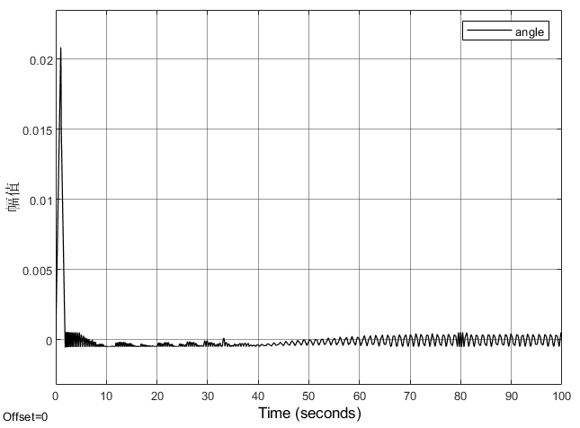

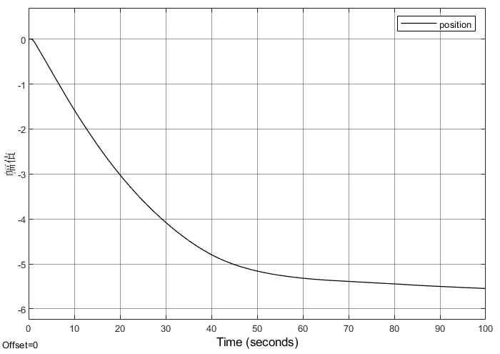

3.2在有干扰的情况下仅控制角度

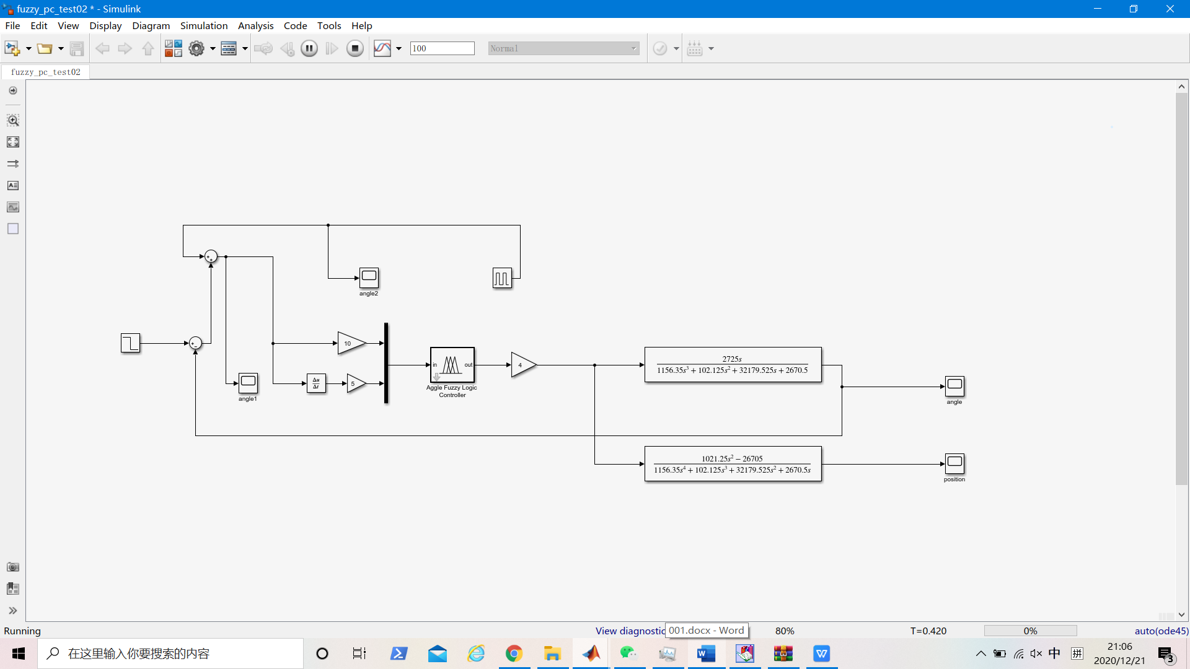与无干扰类似，角度仍然能够很好的稳定下来，但是小车将持续偏向一边。

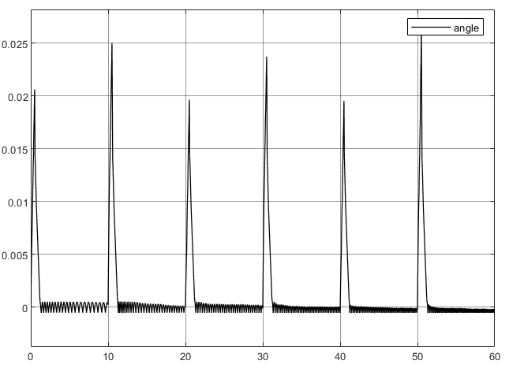

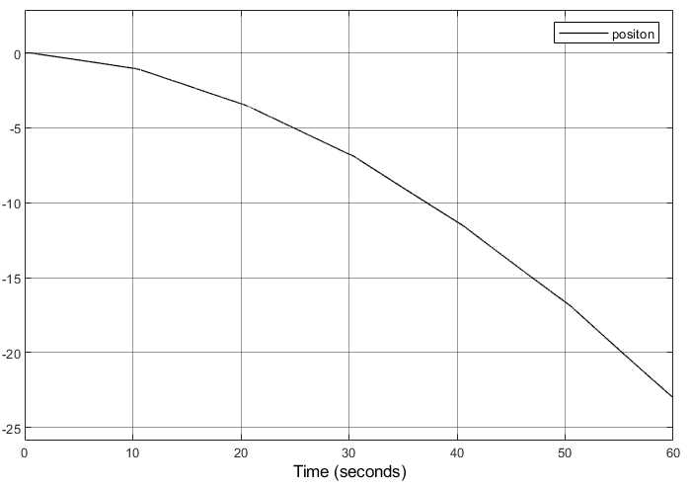

3.3在无干扰的情况下同时控制角度与位移

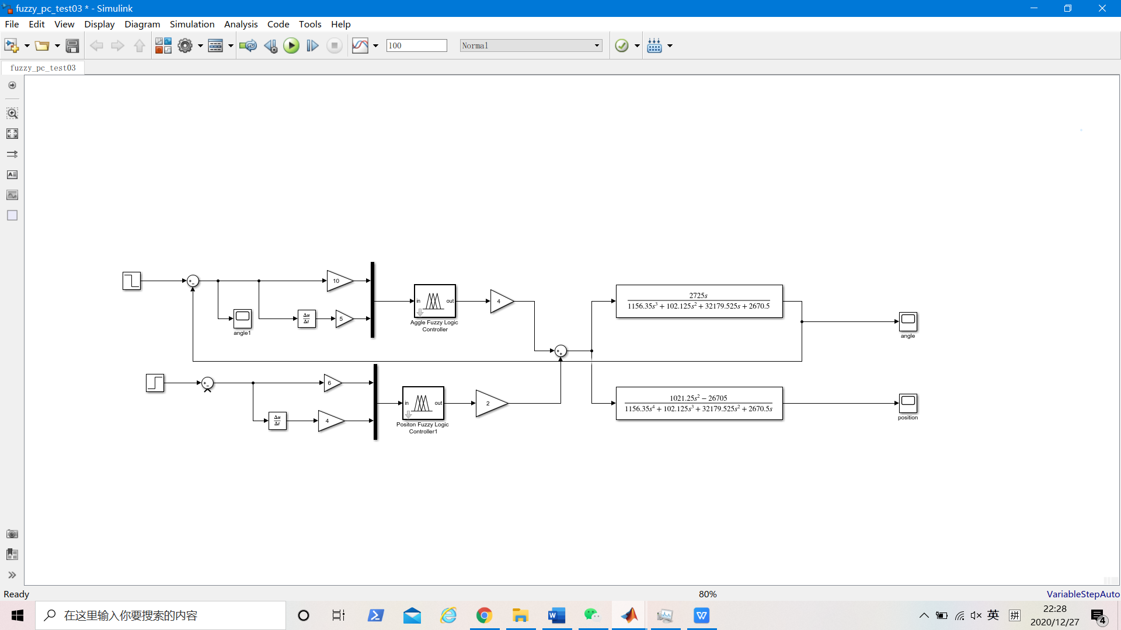在加入对位移的控制后，位移也得到了很好的控制。

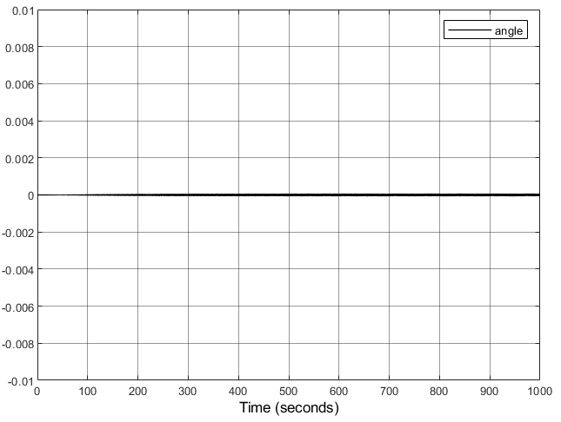

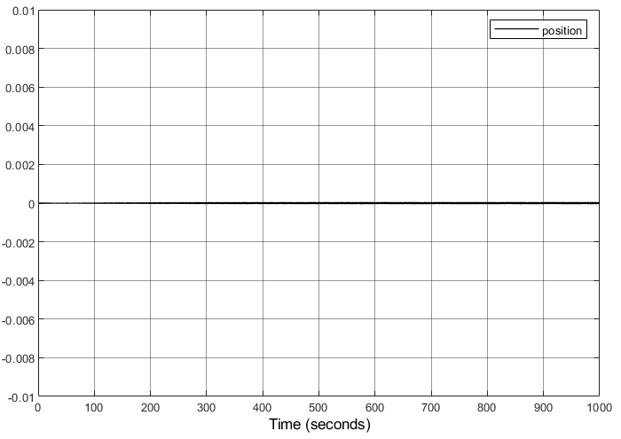

3.4在有干扰的情况下同时控制角度与位移

从图中可以看出，在间隔为100秒的干扰下，角度能较为快速的回到原点，而位移仍然在不断震荡。

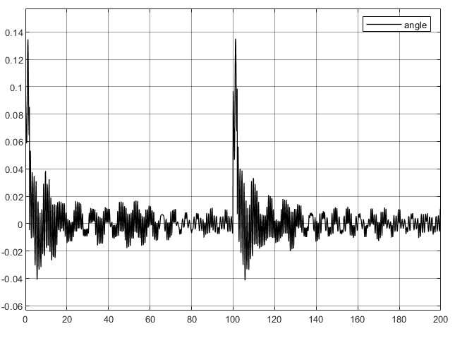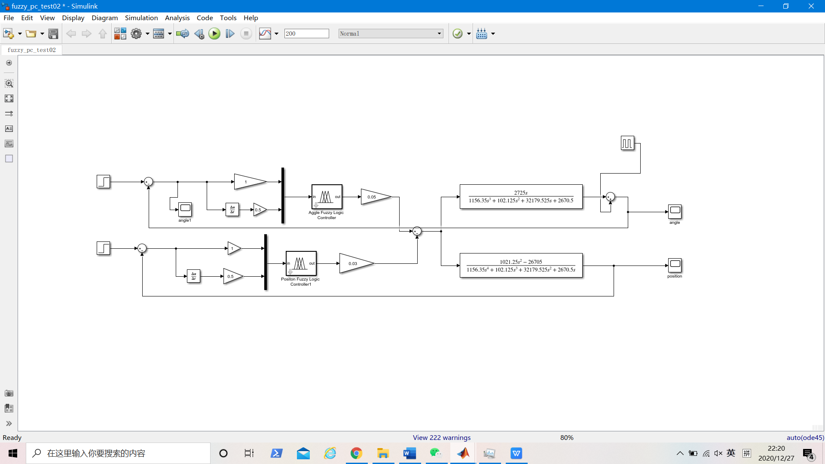

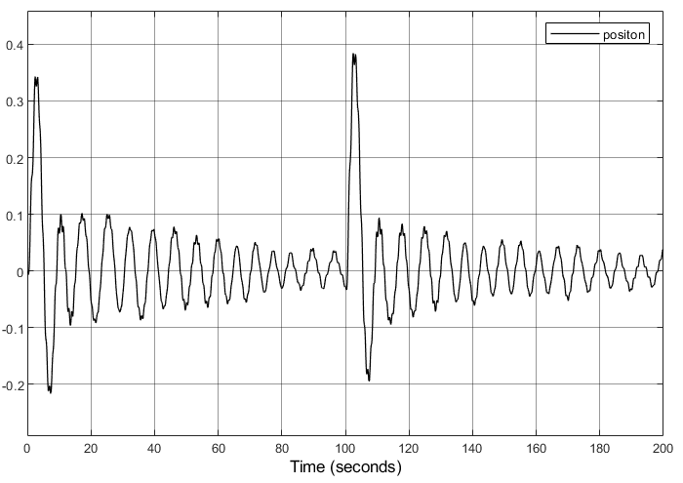

3.5在有干扰的情况下同时控制角度与位移

由于上述方法难以得到理想结果，因此，我们更换了思路，将位移输出值折合成虚拟角度输入到角度控制器[3]。从图上看，在10秒间隔的脉冲干扰下，角度能够及时回到平衡位置，同时位移也做出了相对应变化，得到了较为理想的结果。

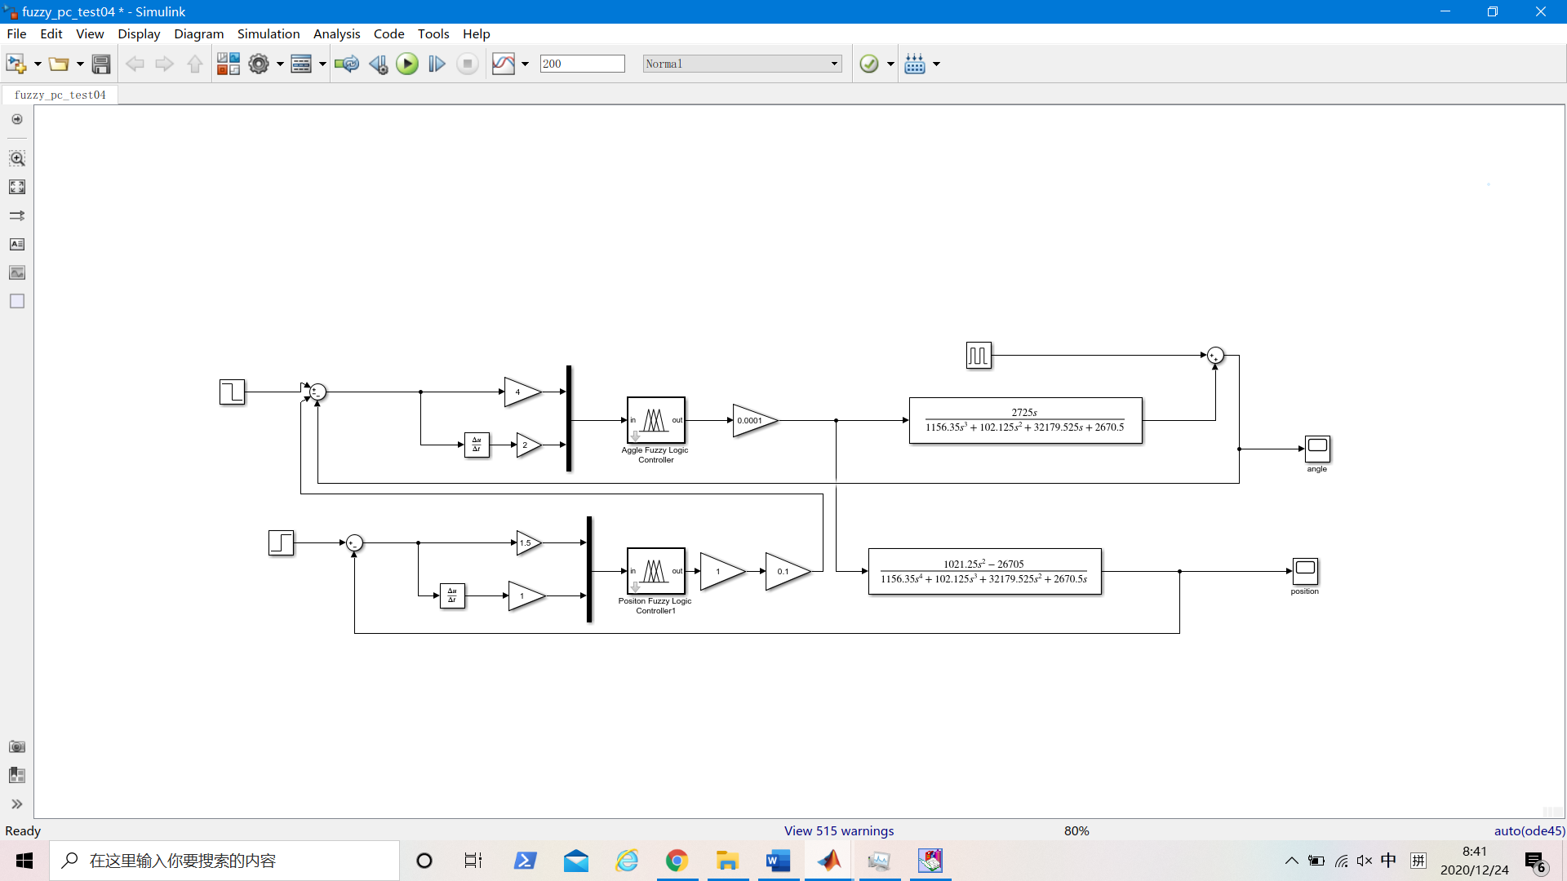

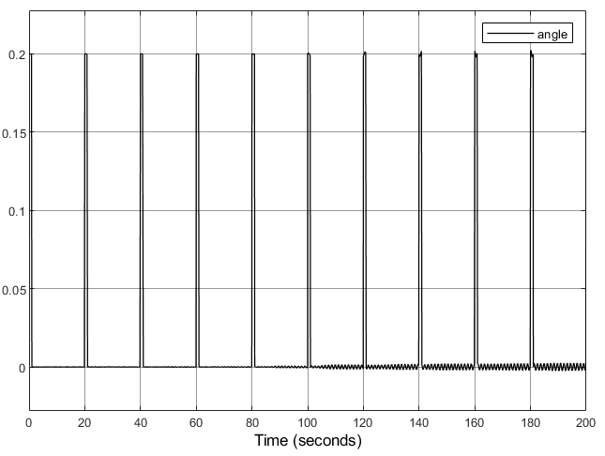

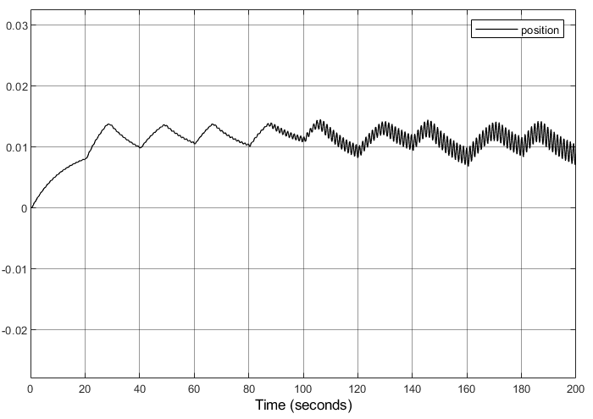

在模糊控制中，需要调整的参数较多，例如隶属度函数类型与参数的确定、量化因子与比例因子数值等，因此，模糊控制参数调整较为困难，需要得出较好的结果需要经过多次实验。同时，由于实验设备中没有模糊控制器，因此将软件与设备相关联时困难较大。

1. [1]李悟早,郭术义,任思杰.模糊控制理论综述[J].河南科技,2019(11):12-15.
2. [2]魏胜男. 一级直线倒立摆的模糊控制方法[D].太原科技大学,2012.
3. [3]李志鸿. 倒立摆系统的模糊控制研究[D].西安建筑科技大学,2007.